**【お願い申し上げます】と【お願い致します】の違いとは？**

「お願い申し上げます」と「お願い致します」どちらが正しい？

「よろしくお願い申し上げます」と「よろしくお願い致します」は、**相手に何か依頼をする際に使う敬語表現**です。しかし、このフレーズ2つの違い、理解している方は少ないのでは。そこで今回は、「お願い申し上げます」と「お願い致します」の違い、使い分け方について解説します。

どちらも正しいが使用するシーンに違いがある

「お願い申し上げます」と「お願い致します」、**実はどちらをビジネスシーンで使っても問題ありません。**どちらかが間違った敬語というわけではないので安心してください。しかし、厳密に言えば両者には違いがあります。まずは、ぞれぞれの敬語の構造から見ていきましょう。

「お願い申し上げます」と「お願い致します」：敬語の構造

「致します」と「申し上げます」は2つとも**謙譲語**として類別されます。謙譲語とは、目上の人に自分から何かを働きかける際に使う言葉です。そのため、何かを依頼するときの敬語としてどちらも使うことができます。

「申し上げます」の構造はどうなっているの？

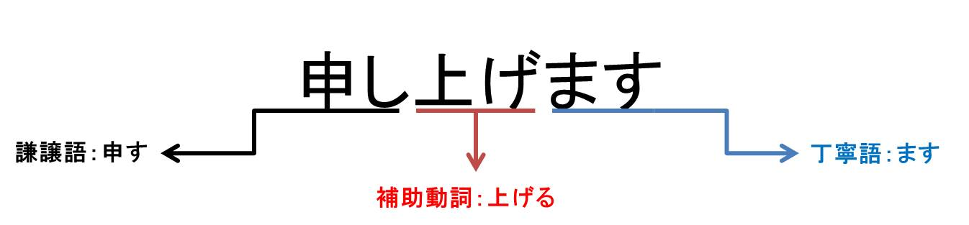

「申し上げます」は、**「言う」の謙譲表現**です。「言う」の謙譲語である「申す」という言葉に、さらに敬意を示す補助動詞である「上げる」が付随し、丁寧語の「ます」が付いています。つまり、**自分よりも立場が上の人に対して、敬意をもって何かを伝えている際に使う言葉**です。

「致します」の構造は？

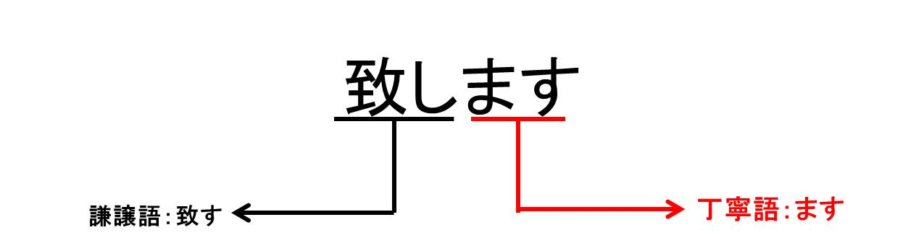

「致します」は、「する」の謙譲語である「致す」に丁寧語の「ます」が付随した形です。基本的に、**相手に敬意を払い、「～します」「～させてもらいます」という意味合い**になるのです。

「送り手」にかかるか「受け手」にかかるかで違いがある

「お願い申し上げます」と「お願い致します」の違いとして特徴的なのは、**”受け手”にかかるか”聞き手”にかかるか**という点でしょう。「申し上げる」は動作の対象として送り手を指しています。反対に「致します」というのは、動作の対象を「受け手」とするニュアンスがあります。

◆お願い申し上げます→送り手

◆お願い致します→受け手

このことをしっかりと頭に入れておいてください。

相手に何かを頼むときは「致します」の方が印象が良い

「申し上げます」は送り手、「お願い致します」は受け手にかかる印象が強いと先述しました。では「よろしくお願い～」に続くものとしては、どちらが適切なのでしょうか。 たいていの場合、「よろしくお願いします」と使う場面では、相手に何かをしてもらうことが多いです。つまり、「受け手が何かをしなければいけない」という状況になるのです。そのため、「よろしくお願い～」に続く言葉としては、**「致します」を使う方が丁寧な敬語表現**になり、正しい敬語を知っている人に対して好印象を抱かせることができるでしょう。

申し上げますは「お詫び申し上げます」などで使おう

「よろしくお願い致します」が正しい使い方だったとして、「申し上げます」の方はどの場面で使えばいいのか気になるでしょう。送り手にかかる印象が強い「申し上げます」は自分から何か行動する場合、**多くは「お詫び」の場面で使うことが多い**でしょう。「お詫び申し上げます」という使い方が一般的です。お詫びの他にも、「申し上げます」は以下のように使うことが出来ます。

◆「御礼申し上げます」

◆「お祈り申し上げます」

◆「お知らせ申し上げます」

このように、自分が動作の対象になる時は「申し上げます」を使っていきましょう。

まとめ

「申し上げます」と「致します」の使い分け方法について紹介しました。2つとも謙譲表現となるので、「よろしくお願い申し上げます」「よろしくお願い致します」双方使っても間違いではありません。しかし、「申し上げます」は送り手、「致します」は受け手にかかるニュアンスが強いので、「よろしくお願い致します」と使った方がより正しい敬語表現といえるでしょう。

「申し上げます」の方は「お詫び申し上げます」や「御礼申し上げます」といったように、送り手にかかる印象が強い場合に用いるようにすれば正しい敬語表現といえます。使うタイミングに気をつけつつ、適切な表現を心がけましょう。